CÂMARA MUNICIPAL DE ARARAQUARA


INDICAÇÃO NÚMERO _____________0032/13.

AUTOR: Vereador e 2º Secretário JAIR MARTINELI

DESPACHO:

DEFERIDA.

Araraquara, _________________

_________________
Presidente

Indico, satisfeitas as formalidades regimentais, seja oficiado ao senhor Prefeito Municipal, fazendo-lhe sentir a necessidade de entrar em entendimentos com o setor competente para verificar a possibilidade de proceder em caráter de urgência, a poda do gramado e poda de árvore da rotatória entre a Rua Luiz Soler com Av. Joaquim Fazolaro, no Bairro Jardim Arco Íris, desta cidade, conforme fotos anexas.

Araraquara, 08 de janeiro de 2013.

JAIR MARTINELI
Vereador e 2º Secretário

Pgap/.

ANEXO – FOTOS DA RUA LUIZ SOLER JD. ARCO IRIS

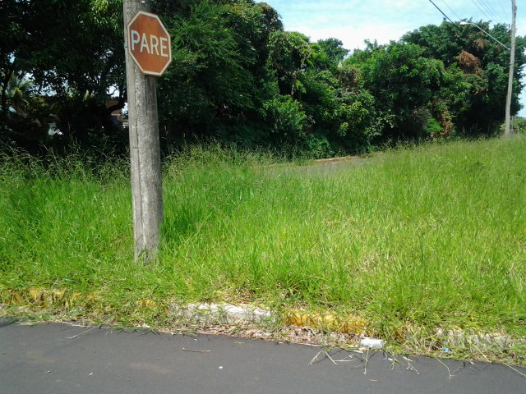

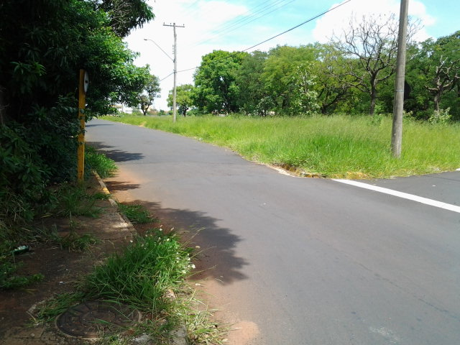

ANEXO – FOTOS DA AV JOAQUIM FAZOLARO JD. ARCO IRIS

